
全体学習会 参加方法のお知らせ

本会はZoomを使用します。以下の方法を参考にし、各自自己責任の上でご参加ください。

Ⅰ 使用する機材
〇 特別な機材は必要ありません。一般的なPC、もしくはスマホなどで参加
することができます。マイクとカメラが付いているPCもしくはスマホや
タブレット等をご準備ください。（カメラがない方でも参加できますが、事前
にメール等でご連絡ください）


〇 混線等を防ぐために、一人１台で参加してください。
〇 それぞれのご家庭や携帯電話会社等の通信契約状況にもよりますが、
通信料金がかかる場合があります。使用量の目安は「ビデオ有」で参加
された場合、１時間で約６００MBです。
〇 Zoomの質問の機能を使いますので、アプリを最新版にしてください。

Ⅱ アプリのインストール方法の例（PCにインストールする場合）
※ アプリをインストールせず、ホームページから直接参加することも可能です。
〇 アプリをインストールして参加する場合
１ https://www.zoom.us/download のページを開いて、ミーティング用Zoomクライアント
（以下、Zoomアプリと呼ぶ）をダウンロードする。
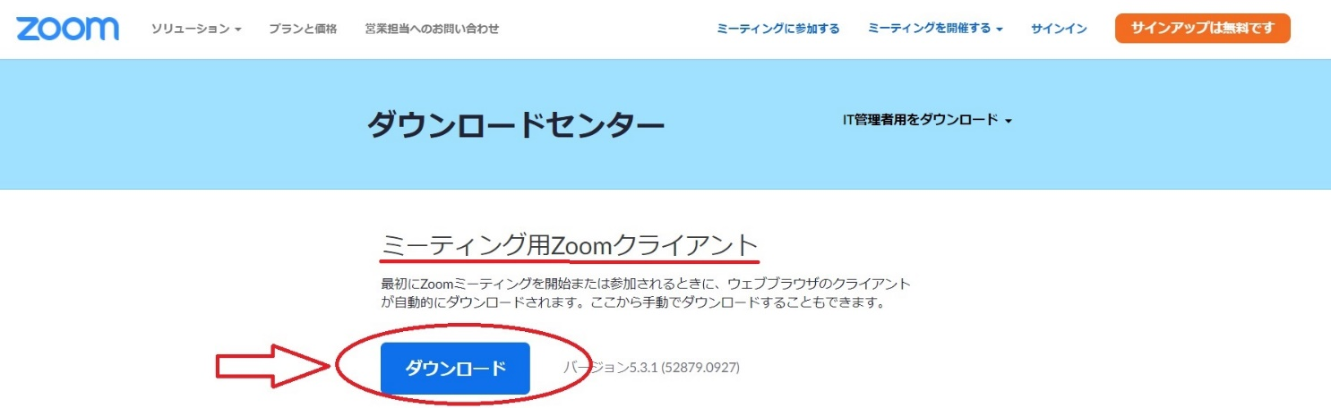
２ ダウンロードしたファイル「ZoomInstaller.exe」のファイルを実行する。完了後、Zoomアプリを起動するが、すぐに接続しない場合は、一旦、アプリを閉じる。
３ 使用時は、デスクトップ上のアイコン、又はwindowsメニューからzoomを起動。
○ ホームページから直接参加することもできます。その場合は、開始に少し時間がかかります。
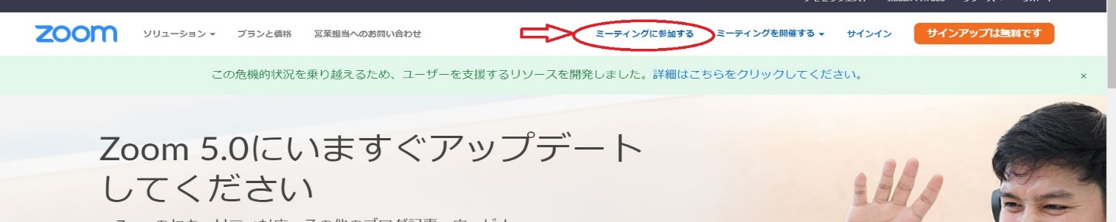

※ うまくダウンロードできない場合は、windows update等をして、windowsを最新のバージョ
ンにしてください。
Ⅲ ミーティングルームへの入室方法
ミーティングルームのアドレス：８５３－７６５３－８３７３ パスワード:nagotokur3
１ windowsメニューからzoom→startzoomを起動する
※ デスクトップ上に「zoom」のアイコンがある場合はそれをクリック
２ ミーティングに参加をクリックし、上記のミーティングＩＤを入力し参加をクリック
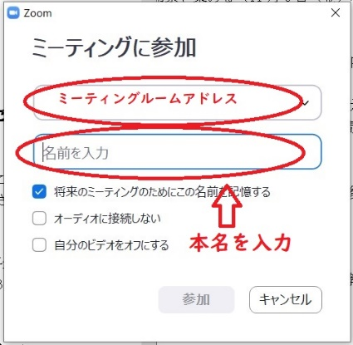
※ 「名前」欄には、所属・苗字を入力
例（南養護・辻）（二城小・篠田）
３ パスワードの入力を求められたら「nagotokur2」を入力
４ ビデオつきで参加をクリック
５ コンピューターでオーディオに参加をクリック
６ 学習会中は、雑音を防ぐために、ミュートにしてください。
（発言される場合は、その時だけマイクはONにする）
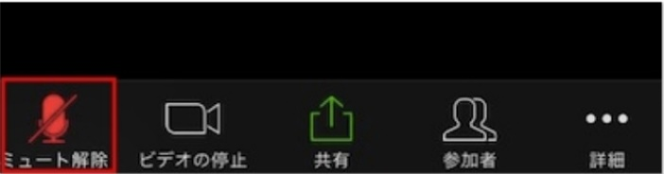

Ⅳ 注意事項
〇 本会を、録画・録音することを禁じます。
〇 接続が悪く、ZOOMが途切れた場合は、もう一度、同じ手順で入室してください。
○ リモート上では有りますが、公共の場ということを意識してご参加ください。また、顔見せを
原則といたします。機材等の関係で、音声のみの参加の方は事前にお伝えください。
○ 事前にいただいた出席票を元に出席を管理いたします。分かるような名前（例：○○小○○）
でご参加ください。
〇 個人の端末と回線でご参加ください。
○ その他、接続等で分からないことがありましたら、下の連絡先まで、お問い合わせください。

〔連絡先〕
３/５のZOOMアドレス
ミーティングID:８５３-７６５３-８３７３
パスコード : nagotokur３
南養護学校 辻 昇吾 ＩＰ７１－３６６１
℡０５２－７８１－５６１０
研究会メールアドレス nagotokur1@gmail.com

